

Республика Карелия
Совет Пряжинского городского поселения
XLI заседания III созыва

Р Е Ш Е Н И Е

пгт. Пряжа

от 24 апреля 2017 года № 169

Об утверждении изменений в Генеральный план Пряжинского городского поселения

В соответствии со ст. 24, 28 Градостроительного кодекса Российской Федерации" от 29.12.2004 N 190-ФЗ,
Совет Пряжинского городского поселения

РЕШИЛ:

1. Утвердить предлагаемые изменения в Генеральный план Пряжинского городского поселения:
1.1. Земельные участки с кадастровыми номерами 10:21:0010220:58, 10:21:0010220:147 и восточную часть кадастрового квартала 10:21:0010220, площадью 6 522 кв.м, в соответствии с графическим приложением №1, в схеме планируемого функционального зонирования территории, включить в границы и территории объектов капитального строительства жилой застройки. Земельный участок с кадастровым номером 10:21:0010220:137, в схеме планируемого функционального зонирования территории, включить в границы и территории административных, общественных, деловых и торговых объектов капитального строительства.
1.2 Юго-западная часть земельного участка с кадастровым номером 10:21:0010201:60, площадью 2 400 кв.м, в соответствии с графическим приложением №2, в схеме планируемого функционального зонирования территории, включить в границы и территории объектов капитального строительства жилой застройки, проектируемой индивидуальной застройки с приусадебными участками.
1.3 Кадастровый квартал 10:21:0010802 (Шаньгимо), площадью 22.54 га в соответствии с графическим приложением № 4, в схеме планируемого функционального зонирования территории, включить в границы и территории объектов капитального строительства жилой застройки, проектируемой индивидуальной застройки с приусадебными участками.
2. Направить настоящее Решение Главе Пряжинского городского поселения на подписание.
3. Обнародовать настоящее Решение в установленном порядке.

Председатель Совета
Пряжинского городского поселения А.В.Стаенный

Глава Пряжинского городского поселения А.А.Карпов
.
Разослать: дело - 3, Администрация ПГП - 1, Администрация ПНМР - 1, прокуратура - 1, для обнародования - 3.

Графическое приложение №1
к Решению Совета Пряжинского городского поселения III созыва №169 от «24» апреля 2017 года

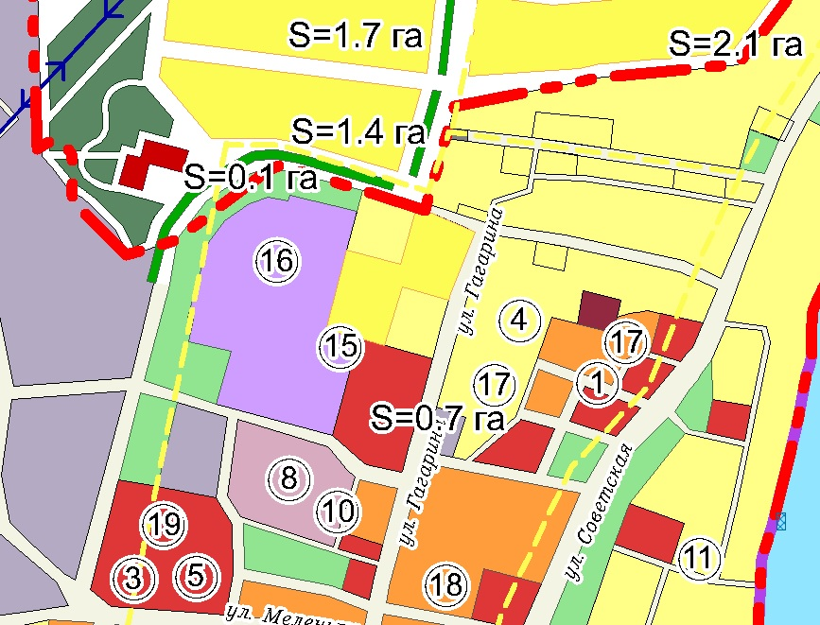

Графическое приложение №2
к Решению Совета Пряжинского городского поселения III созыва №169 от «24» апреля 2017 года

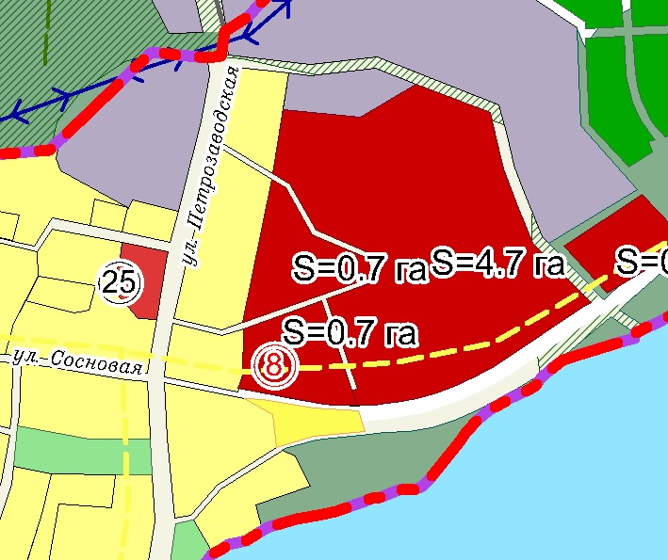

Графическое приложение №3
к Решению Совета Пряжинского городского поселения III созыва №169 от «24» апреля 2017 года

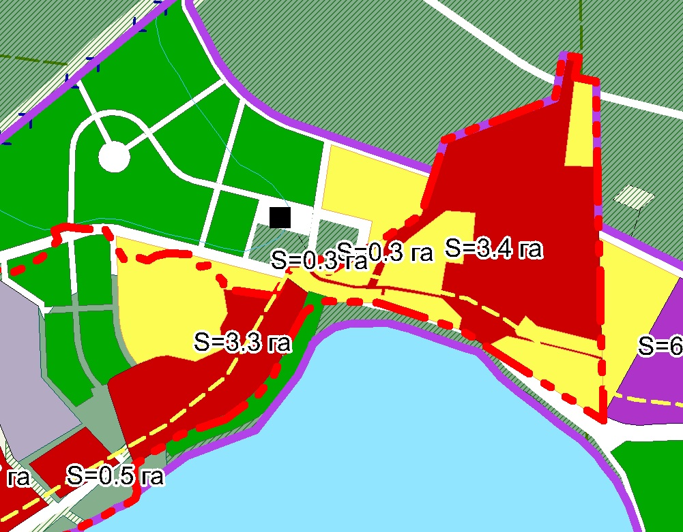

Графическое приложение №4
к Решению Совета Пряжинского городского поселения III созыва №169 от «24» апреля 2017 года

